«Этот пальчик»  Этот пальчик в лес пошел,  Этот пальчик гриб нашел,  Этот пальчик чистить стал,  Этот пальчик жарить стал,  Этот пальчик все съел,  Оттого и потолстел.  Массируют поочередно пальчики, начиная с мизинца.  «Есть у каждого свой дом»  У лисы в лесу глухом  Есть нора - надежный дом.  Не страшны зимой метели  Белочке в дупле на ели.  Под кустами еж колючий  Нагребает листья в кучу.  Из ветвей, корней, коры  Хатки делают бобры.  Спит в берлоге косолапый,  До весны сосет там лапу.  Есть у каждого свой дом,  Всем тепло, уютно в нем.  Дети загибают пальцы на обеих руках: по одному пальцу на каждое двустишие. Удары ладонями и кулачками поочередно.  «На кормушке»  Сколько птиц к кормушке нашей  Прилетело? Мы расскажем.  Две синицы, воробей,  Шесть щеглов и голубей,  Дятел в пестрых перышках.  Всем хватило зернышек.  Ритмично сжимают и разжимают кулачки.  На каждое название птицы загибают по одному пальчику. Опять сжимают и разжимают кулачки.  Кисть руки имеет самое большое «представительство» в коре головного мозга, поэтому именно развитию кисти принадлежит важная роль в формировании головного мозга и становлении речи. И именно поэтому словесная речь ребенка начинается, когда движения его пальчиков достигают достаточной точности. Руки ребенка как бы подготавливают почву для последующего развития речи. Хорошим средством для стимулирования речи являются игры и упражнения на мелкую моторику руки, поэтому развитие рук ребенка и развитие речи взаимосвязаны.  Игры с пальчиками – это не только стимул для развития речи и мелкой моторики, но и один из вариантов радостного общения с близкими людьми. Когда Вы совместно играете в пальчиковые игры с ребёнком, ваше «чадо» получает массу необходимых для его эмоционального и интеллектуального развития впечатлений.  Очень важным фактором для развития речи является то, что в пальчиковых играх все подражательные действия сопровождаются стихами. Стихи привлекают внимание детей и легко запоминаются. Ритм и неизменный порядок слов, рифма для детей являются чем-то магическим, утешающим и успокаивающим. | «Подарки»  Дед Мороз принёс подарки:  Буквари, альбомы, марки,  Кукол, мишек и машины,  Попугая и пингвина,  Шоколадок пол - мешка  И пушистого щенка.  Дети «шагают» пальчиками по столу.  На каждое название подарка загибают по одному пальцу сначала на правой, потом на левой руке.  «Как у нас семья большая»  Как у нас семья большая  Да веселая.  Два у лавки стоят,  Два учиться хотят,  Два Степана у сметаны  Объедаются.  Две Дашки у кашки  Питаются.  Две Ульки в люльке  Качаются.  Ритмичные хлопки в ладоши и удары кулачками попеременно.  Загнуть большие пальцы на обеих руках.  Загнуть указательные пальцы на обеих руках.  Загнуть средние пальцы.  Загнуть безымянные пальцы.  Загнуть мизинцы.  Желаю успехов!!!  Чем больше внимания вы будите уделять кистям рук ребенка (поглаживание и разминание пальчиков, загибание и разгибание их), тем активнее у них развиваются мозг и речь. Пальчиковые игры представляют собой инсценировку стихов и потешек, рифмованных историй, сказок при помощи пальцев.  Этапы разучивания игр:  - Взрослый сначала показывает игру малышу сам.  - Взрослый показывает игру, манипулируя пальцами и ручкой ребёнка.  - Взрослый и ребёнок выполняют движения одновременно, взрослый проговаривает текст.  - Ребёнок выполняет движения с необходимой помощью взрослого, который произносит текст.  - Ребёнок выполняет движения и проговаривает текст, а взрослый подсказывает и помогает.  Дорогие Родители!  Пальчиковые игры побуждают детей к творчеству и в том случае, когда ребёнок придумывает к текстам свои, пусть даже не очень удачные движения, его следует хвалить и, если возможно, показать свои творческие достижения, например, папе или бабушке. Вызывайте положительные эмоции у ребенка. Я подготовила для вас и ваших детей небольшую подборку пальчиковых игр, в которые вы можете играть дома. | Муниципальное бюджетное дошкольное образовательное учреждение  детский сад №22 «Улыбка»  Старооскольского городского округа  «Роль пальчиковых игр в речевом развитии детей»  «Ум ребёнка находится на кончиках его пальцев» В.А. Сухомлинский  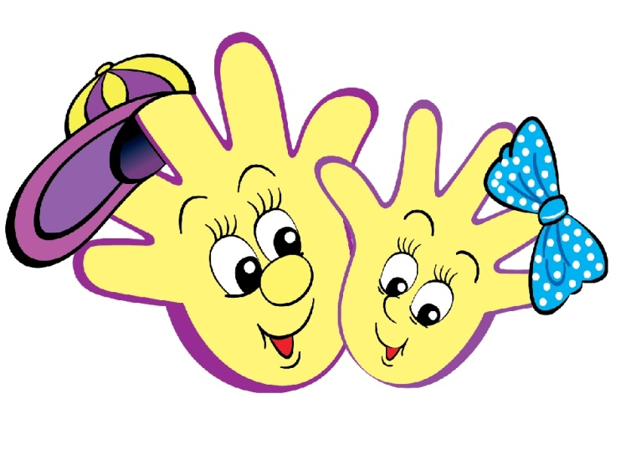  Материал подготовлен:  учителем – логопедом:  Лондаревой Еленой Александровной  из источников: «Роль речи в развитии восприятия детей» А.А. Люблинская, Психология дошкольника. «Картотека пальчиковых игр для детей 4- 5 лет. Н. В. Нищева»  «Наша квартира»  В нашей комнате – столовой  Есть отличный стол дубовый,  Стулья – спинки все резные,  Ножки гнутые, витые.  И ореховый буфет  Для варенья и конфет.  В комнате для взрослых – спальне  Есть для платьев шкаф зеркальный,  Две широкие кровати  С одеялами на вате  И березовый комод,  Мама там белье берет.  А в гостиной кресла есть.  Телевизор смотрят здесь.  Есть диван и стол журнальный,  В стенке – центр музыкальный.  На каждое название мебели дети загибают по одному пальцу сначала на правой, потом на левой руке.  «Ботинки»  Всюду, всюду мы вдвоем  Неразлучные идем.  Мы гуляем по лугам.  По зеленым берегам.  Вниз по лестнице сбегали.  Вдоль по улице шагали.  После лезем под кровать,  Будем там тихонько спать.  Средний и указательный пальчики «шагают» по столу. Дети загибают по одному пальцу на обеих руках на каждую строку. Кладут ладони на стол.

